Informācija
par rīcību mutes un nagu sērgas apdraudējuma novēršanai

I. Slimības raksturojums

Mutes un nagu sērga (turpmāk – MNS) ir akūta un ļoti lipīga pārnadžu infekcijas slimība, kurai ir raksturīgs drudzis un čūlains iekaisums uz mēles, mutes dobuma gļotādā, kāju daļā ap nagu un nagu starpā, kā arī tesmeņa ādā. Ar MNS var saslimt govis, aitas, kazas un cūkas, kā arī savvaļas dzīvnieki.
MNS ir A kategorijas slimība, kas var ātri un plaši izplatīties, nopietni ietekmējot lopkopības nozari, jo visi dzīvnieki skartajās novietnēs ir jānogalina un jāiznīcina. Tāpat tiek ierobežota tirdzniecība ar dzīvniekiem un to izcelsmes produktiem, radot lielus ekonomiskos zaudējumus.

II. Mutes un nagu sērgas uzliesmojumi Eiropā

MNS Eiropas Savienības teritorijā pēc ilgāka laika tika konstatēta ūdens bifeļiem 2025. gada janvārī Vācijā, Berlīnes tuvumā nelielā hobija novietnē. Vācijas īstenotie slimības apkarošanas pasākumi bija efektīvi, un slimība tālāk neizplatījās.
2025. gada 6. martā Ungārijā (Austrijas un Slovākijas pierobežā) lielā govju novietnē tika konstatēts jauns saslimšanas gadījums (ar Vāciju nesaistīts), un vēlāk slimība izplatījās uz Slovākiju. Pašlaik, par spīti ieviestajiem slimības apkarošanas pasākumiem, slimība turpina izplatīties gan Slovākijā, gan Ungārijā. Līdz šim abās valstīs MNS uzliesmojumi konstatēti jau deviņās lielās govju novietnēs (1. attēls), kurās kopā likvidēts 14 500 dzīvnieku.
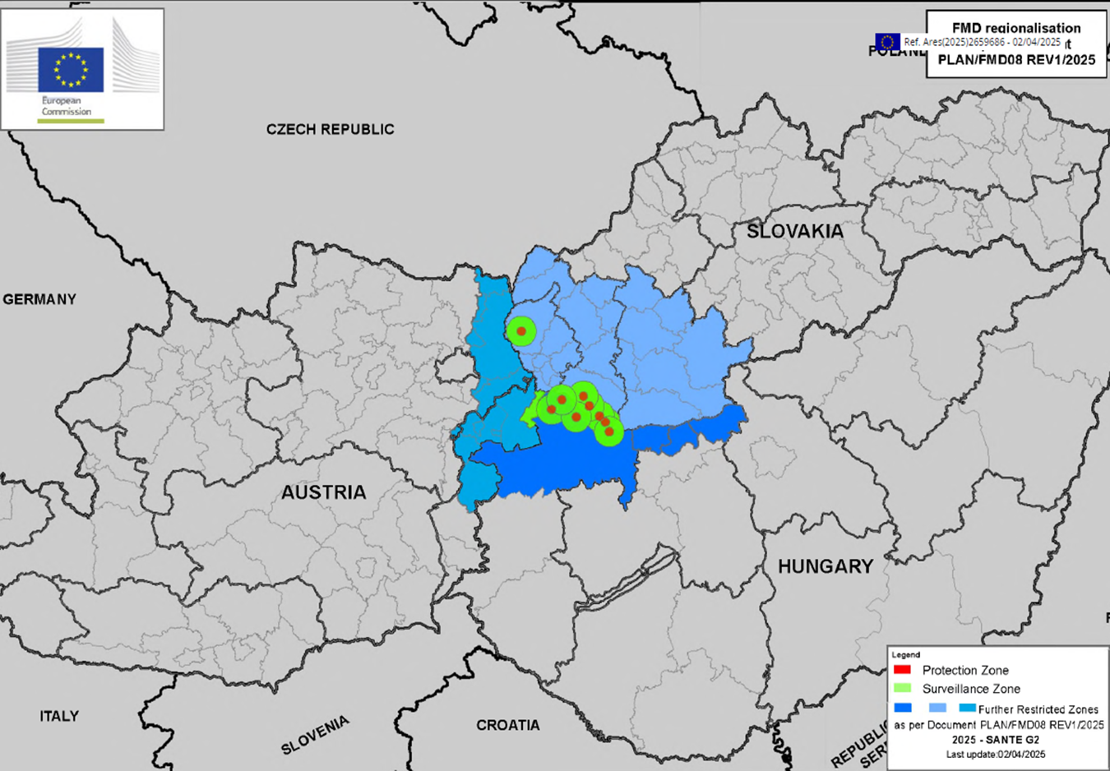
1. attēls. MNS uzliesmojumu vietas Ungārijā un Slovākijā un ap tām noteiktās karantīnas un ierobežojumu zonas (situācija 03.04.2025.).

III. Iespējamā epidemioloģiskās situācijas attīstība un
MNS apdraudējuma attīstības posmi Latvijai

Pārtikas un veterinārais dienests (turpmāk – PVD) uzmanīgi seko līdzi MNS izplatībai ES valstīs (Ungārijā un Slovākijā) un attiecīgi plāno rīcību, kā arī nepieciešamos resursus MNS apdraudējuma attīstības posmiem.

Pašlaik ir četri MNS apdraudējuma attīstības posmi, pamatojoties uz epidemioloģisko situāciju:
1) ierobežota MNS izplatība Ungārijā un Slovākijā (pašreizējā situācija);
2) MNS izplatība turpinās ziemeļu virzienā un sasniedz Varšavu (Poliju);
3) MNS tiek konstatēta Lietuvā;
4) MNS tiek konstatēta Latvijas teritorijā.

Plānotā rīcība MNS apdraudējuma attīstības posmos
un resursi

Nr.p.k. | Rīcība | Resursi*
1. MNS izplatība Ungārijā un Slovākijā (pašreizējā situācija)
1.1. | Aktivizētas informācijas kampaņas mērķauditorijai (uzņēmīgo sugu dzīvnieku īpašniekiem, lauksaimniecības organizācijām, liellopu savākšanas centriem, sabiedrībai kopumā):  a) informācija par MNS epidemioloģisko situāciju;  b) komunikācija par identificētajiem riska faktoriem (starptautiskiem pārvadājumiem izmantotie transportlīdzekļi);  c) nepieciešamie piesardzības pasākumi (biodrošības pastiprināšana, īpaši sanitārās caurlaides personālam un apmeklētājiem iekļūšanai dzīvnieku mītnēs). | Nav nepieciešami papildu resursi.
1.2. | Pastiprinātas kontroles dzīvnieku novietnēs un savākšanas centros, to teritorijās:  a) personu (apmeklētāju) kontrole;  b) transportlīdzekļu iebraukšanas un izbraukšanas kontrole;  c) transportlīdzekļu tīrības un dezinfekcijas pārbaudes pirms iebraukšanas attiecīgajā teritorijā. | Nav nepieciešami papildu resursi.
1.3. | PVD amatpersonu un nodarbināto (centrālā un reģionālā mērogā) instruktāža par rīcību un atbildību, ja rodas aizdomas par MNS un tā apstiprinās:  a) iestādes iekšējo rīcības plānu un instrukciju aktualizēšana;  b) sanāksmju organizēšana (epidemioloģiskā situācija, rīcība, rodoties aizdomām un tām apstiprinoties, gan skartajā novietnē, gan ierobežojumu zonās, rīcība ar dzīvniekiem, dzīvnieku līķiem, dzīvnieku izcelsmes produktiem) u. c. | Nav nepieciešami papildu resursi.
1.4. | Valsts pilnvaroto praktizējošo veterinārārstu informēšana par MNS epidemioloģisko situāciju un viņu nozīmi, slimībai apstiprinoties:  a) PVD teritoriālo struktūrvienību organizētas sanāksmes;  b) informatīvi materiāli (e-pasta vēstules, bukleti). | Nav nepieciešami papildu resursi.
1.5. | Pārrobežu gatavība: starpvalstu darba grupu organizēšana, dalība tajās un koordinācija aktuālās informācijas pieejamībai un vienotai pasākumu koordinācijai ar Lietuvas, Polijas un Igaunijas veterināro dienestu vadītājiem un ekspertiem – regulāras (pēc nepieciešamības) sanāksmes tiešsaistē. | Nav nepieciešami papildu resursi.
1.6. | Papildus nepieciešamo materiālo resursu noskaidrošana un iegādes plānošana un organizēšana:  a) esošo dezinfekcijas iekārtu pārbaude un apkope;  b) pieejamo dezinfekcijas līdzekļu noskaidrošana, papildus nepieciešamo dezinfekcijas līdzekļu iegāde;  c) esošo dezinfekcijas iekārtu pieejamības novērtējums, tostarp uz Latvijas un Lietuvas robežas;  d) laboratoriskajiem izmeklējumiem nepieciešamo reaģentu noskaidrošana un iegāde Pārtikas drošības, dzīvnieku veselības un vides zinātniskajam institūtam “BIOR” (BIOR);  e) paraugu noņemšanai nepieciešamo materiālu noskaidrošana un iegāde;  f) individuālo aizsardzības līdzekļu (kombinezonu, bahilu, aizsargbriļļu, respiratoru) noskaidrošana un iegāde;  g) norobežojošo lenšu noskaidrošana un iegāde;  h) vakcinācijas aprīkojuma (automāti) noskaidrošana un iegāde;  i) uz ceļiem izvietojamo brīdinājuma zīmju noskaidrošana un iegāde;  j) tehnikas vienību (ekskavatoru, traktoru) piesaistīšana dzīvnieku likvidēšanas procesā – pašvaldību informēšana, sadarbības nodrošināšana;  k) nepieciešamo cilvēku dekontaminācijas caurlaides vietu (telšu) noskaidrošana un nodrošināšana – Valsts ugunsdzēsības un glābšanas dienests (turpmāk – VUGD);  l) nogalināto dzīvnieku transports uz aprakšanas vietu u. c. | Nepieciešami papildu resursi.
1.7. | Papildu cilvēku resursu noskaidrošana:  a) dezinfekcijas veicēji (uz autoceļa Latvijas un Lietuvas robežas šķērsošanas vietās un pie skartās novietnes);  b) dzīvnieku nogalinātāji;  c) dzīvnieku vakcinētāji;  d) dzīvnieku dzinēji;  e) līķu likvidācijā iesaistītais personāls u. c. | Nav nepieciešami papildu resursi.
1.8. | Dzīvnieku līķu aprakšanas vietu noteikšanā nepieciešama aktīva iestāžu rīcība un operatoru iesaistīšanās:  1. PVD sadarbībā ar Valsts vides dienestu (turpmāk – VVD) Veselības inspekciju, un valsts kapitālsabiedrību “Latvijas Vides, ģeoloģijas un meteoroloģijas centrs” izstrādā vides prasības dzīvnieku līķu aprakšanas vietai, lai dzīvnieku līķu aprakšanas neapdraudētu cilvēku veselību un nekaitētu videi, jo īpaši, ja var veidoties ūdens, gaisa, augsnes piesārņojums;  2. izstrādātās prasības PVD nosūta dzīvnieku novietņu īpašniekiem, aicinot informēt par iespējām šīs prasības nodrošināt;  3. ja nav iespējams izpildīt noteiktās prasības, PVD sadarbībā ar dzīvnieku novietņu īpašniekiem un iesaistītajām institūcijām, nosaka alternatīvu vietu, nepieciešamības gadījumā iesaistot pašvaldību. | Nepieciešami papildu resursi.
1.9. | Iesaistīto valsts institūciju informēšana, pienākumu deleģēšana un noteiktas rīcības īstenošana. | Nav nepieciešami papildu resursi.
2. MNS izplatība turpinās ziemeļu virzienā un sasniedz Varšavas reģionu Polijā
2.1. | 2.1. Ieviestu nepieciešamos drošības pasākumus, nodrošinot valsts robežu šķērsojošā autotransporta dezinfekciju vai/un pastiprinātas sanitārās un veterinārās drošības pasākumus gan uz iekšējās robežas, gan valsts teritorijā;  2.2. Sākt gatavošanos, lai, iestājoties attiecīgajam scenārijam. | Nepieciešami papildu resursi.
2.2. | Dezinfekcijas līdzekļu iegāde. | Nepieciešami papildu resursi.
3. MNS tiek konstatēta Lietuvā
3.1. | Ieviestu nepieciešamos drošības pasākumus, nodrošinot valsts robežu šķērsojošā autotransporta dezinfekciju vai/un pastiprinātas sanitārās un veterinārās drošības pasākumus gan uz iekšējās robežas, gan valsts teritorijā | Nepieciešami papildu resursi.
3.2. | Visu transporta līdzekļu dezinfekcija uz Latvijas un Lietuvas robežas dezinfekcijas nodrošināšana nepārtraukti visu diennakti. | Nepieciešami papildu resursi.
3.3. | Dezinfekcijas līdzekļu iegāde. | Nepieciešami papildu resursi.
3.4. | MNS aktīvas uzraudzības programma – paraugu noņemšana un laboratoriskā izmeklēšana. | Nepieciešami papildu resursi.
3.5. | Samaksa iesaistītajam personālam par virsstundu darbu. | Nepieciešami papildu resursi.
4. MNS tiek konstatēta Latvijā
4.1. | Inficētās novietnes perimetra norobežošana, pastāvīga policijas patrulēšana, tostarp karantīnas zonās, nepārtraukti visu diennakti. | Nepieciešami papildu resursi.
4.2. | Transporta dezinfekcijas barjeras uzstādīšana un uzturēšana uz ceļa pie skartās novietnes (nepārtraukti visu diennakti). | Nepieciešami papildu resursi.
4.3. | Dezinfekcijas līdzekļu iegāde. | Nepieciešami papildu resursi.
4.4. | Cilvēku dekontaminācijas caurlaides vietu uzstādīšana un uzturēšana pie skartās novietnes. | Nepieciešami papildu resursi.
4.5. | Brīdinājuma ceļazīmju izvietošana pie inficētās novietnes un uz ceļiem karantīnas zonā. | Nepieciešami papildu resursi.
4.6. | Materiāli paraugu noņemšanai (transportbarotnes iztriepju noņemšanai (UTM), vakutaineri) – izlietošana un jaunu iegāde. | Nepieciešami papildu resursi.
4.7. | BIOR nepieciešamie reaģenti un materiāli laboratoriskajiem izmeklējumiem – izlietošana un jaunu iegāde. | Nepieciešami papildu resursi.
4.8. | Aprīkojums (plēves, spaiņi, vannas, birstes u.c.) – izlietošana un jaunu iegāde. | Nepieciešami papildu resursi.
4.9. | Dzīvnieku nogalināšana skartajās novietnes (veic apmācīts personāls). | Nepieciešami papildu resursi.
4.10. | Dzīvnieku fiksācijas stelles (atgremotājiem). | Nepieciešami papildu resursi.
4.11. | Dzīvnieku ārkārtas vakcinācija slimības izplatības ierobežošanai (veic apmācīts personāls). | Nepieciešami papildu resursi.
4.12. | Vakcīna ārkārtas vakcinācijai – pasūtīšana un iegāde. | Nepieciešami papildu resursi.
4.13. | Dzīvnieku līķu transportēšana uz aprakšanas vietu (transports, personāls). | Nepieciešami papildu resursi.
4.14. | Bedres rakšana un aizrakšana (tehnika, materiāli un personāls). | Nepieciešami papildu resursi.
4.15. | Līķu aprakšanas uzraudzība un kontrole (PVD, VVD). | Nepieciešami papildu resursi.
4.16. | Rīcība ar pienu no skartās novietnes un karantīnas zonas (pārstrāde, iznīcināšana). | Nepieciešami papildu resursi.
4.17. | Dezinfekcija skartajās dzīvnieku novietnēs pēc dzīvnieku nogalināšanas (sākotnējā un noslēguma) – dezinfekcijas līdzekļa izlietošana un jauna iegāde. | Nepieciešami papildu resursi.
4.18. | Kompensācija dzīvnieku īpašniekiem par nogalinātajiem dzīvniekiem, dezinfekciju, iznīcināto barību utt. | Nepieciešami papildu resursi.
4.19. | Samaksa iesaistītajam personālam par virsstundu darbu. | Nepieciešami papildu resursi.
*Prognoze pēc pieejamās informācijas uz 07.04.2025.

Lēmumi, kas jāpieņem nekavējoties, gatavības nodrošināšanai

Darbība | Lēmums vai rīcība
Iekšējās robežkontroles atjaunošana (Latvijas un Lietuvas robeža) nepārtraukti visu diennakti, ietverot noteiktu kategoriju transportlīdzekļu dezinfekciju | 1. Atbildīgo iestāžu noteikšana  2. Pienākumu noteikšana  3. Termiņu noteikšana un īstenošana
Dezinfekcijas iekārtu uzstādīšana uz Latvijas un Lietuvas robežas – pieejamība, iegāde, uzstādīšanas iespējas, nodrošināšana | 1. Atbildīgo iestāžu noteikšana  2. Pienākumu noteikšana  3. Termiņu noteikšana un īstenošana
Dzīvnieku līķu aprakšanas vietu noteikšana novietnes tuvumā | PVD sadarbībā ar VVD, VI un LVĢMC identificē iespējamās dzīvnieku līķu aprakšanas vietas
Atbildīgo iestāžu gatavības nodrošināšana | PVD, BIOR, VUGD, VVD u.c. – nepieciešamo resursu noskaidrošana un iegāde

Patreiz noskaidrotie resursi gatavības nodrošināšanai:

Apdraudējuma posmi | Izmaksas
1. Ierobežota MNS izplatība Ungārijā un Slovākijā (pašreizējā situācija) | 431 225,00 EUR**
2. MNS izplatība turpinās ziemeļu virzienā un sasniedz Varšavu Polijā | Nepieciešami katras iesaistītās iestādes aprēķini
3. MNS tiek konstatēta Lietuvā | Nepieciešami katras iesaistītās iestādes aprēķini
4. MNS tiek konstatēta Latvijas teritorijā | Nepieciešami katras iesaistītās iestādes aprēķini
**Aptuvenie aprēķini ir veikti pēc pieejamās informācijas uz 07.04.2025.

Palielinoties apdraudējumam, mainoties epidemioloģiskajai situācijai Eiropā un MNS tuvojoties Latvijai nepieciešamie resursi, tostarp finanšu līdzekļi tiks aprēķināti atbilstoši plānotajām un veicamajām darbībām.

